**Padre Secondo Brunelli crs**

**IL CASEGGIATO MIANI IN VENEZIA**

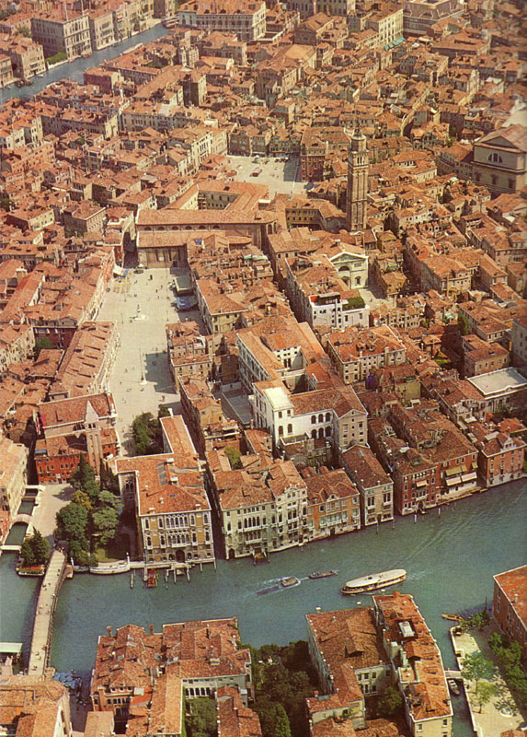

Venezia: Ponte dell’Accademia, Campo San Vidal e Palazzo Cavalli Franchetti, chiesa di San Vidal,

Campo Santo Stefano e chiesa di Santo Stefano.

**Mestre 29.9.2022**

INDICE

1. Chiesa di San Vidal, pag. 2
2. Rio San Vidal, pag.
3. Palazzo Miani Luca, Carlo, Marco, Girolamo
4. Palazzo Miani Giovanfrancesco q. Girolamo
5. Palazzo Miani Vidal q. Alvise
6. **Chiesa di San Vidal**

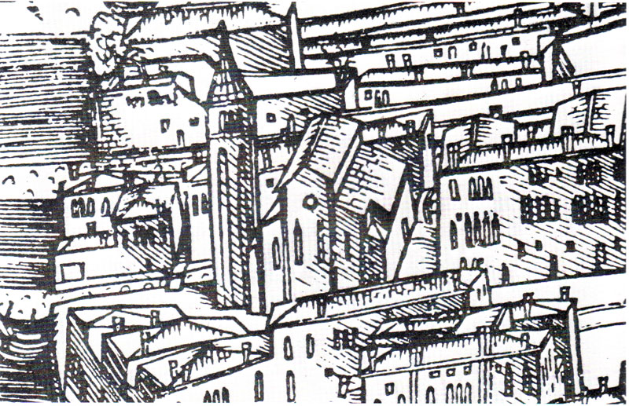

Jacopo de’ Barbari, chiesa di San Vidal, 1500.

Nel 1703 la chiesa sarà opraelevata.

Solo il campanile resterà uguale.

**1**

ASVenezia, Notarile, Testamenti, Domenico de Groppis, b. 1183, 17.5.1473:

*IHS, 1465 die 18 zener in la isola de Schoro.*

*… Essendo Jo Marcho Miani di misier Lucha rector di la sopra dita isola de Schiro san del corpo e de la mente et in questo devendando el morbo esser principià in sto castello et non siando corso di lume mio et voiando con qualche ordine adatar i fati miei … Item prego quei ch’in Vanesia in la giesia de San Vidal per mezo el permetto da cha Miani el sia fabricà uno altar con la immagine et grandezza de nostra Dona* ***et spenda ducati 10 ho più quel imponerà …***

E’ uno stralcio della cedola testamentaria di Marco Miani q. Luca, fratello di Angelo Miani, padre di San Girolamo, zio di San Girolamo.

Egli si trovava, in qualità di castellano, nell’isola di Skiro, nel mar Egeo. L’arrivo della peste lo spinge a scrivere le sue ultime volntà.

**2.**

ASVenezia, *Notarile, Antonio Spitti, b. 873, c. 147* del 6.10.1512, Eleonora Morosini, la madre di San Girolamo, nel suo testamento, così scriveva: “ .. *et volo commettere debere per Capitolum meae contrattae ad sepulturam et pro meis exequiis celebrandis in die obitus mei dimitto dicto Capitulo ducatos quatuor auri ..”*

Notaio sarà il prete Antonio Spitti, pievano di San Barnaba, testimoni due presbiteri di San Vidal: *Ego presbiter Eccelsus S. Vitalis yesys juratus et rogatus et testis infrascriptus. Ego presbiter OLiverius diaconus Oficians in ecclesia Sancti Vitalis testis iuratus et rogatus infrascriptus.* Cfr. Secondo Brunelli,*Testamento di Eleonora Morosini*, in ricerche *GM 195-200.*

**3**

Il 22.11.1515, ASVenezia, Notarile, Bossis, b. 51, c. 132, Cecilia Bragadin, sposa di Luca Miani, detta il suo primo testamento e firma come testimone … *Ego presbiter Petrus Curthymius Ecclesiae S. Vitalis subdiconus titulatus fui testis presentis testamenti rogatus et iuratus. Et Io Lunardo Zustignano fo del Cl.mo ms. Honfré fui testemonio zurado e pregado* ( aLeonardo Giustinian dobbiamo quasi tutte le informazioni su Girolamo, prigioniero e liberato dell’agosto e settembre 1511, Cfr. cfr. Secondo Brunelli, *Bragadin Cecilia 1515.*

Cfr. Brunelli Secondo**,** *Miani e chiesa di San Vi*dal, Corbetta 14.1.2012

Cfr. Brunelli Secondo, *ImmaginiMiani*, Mestre 13.5.2022

**2. Canaletto RIO SAN VIDAL, *Un po’ di storia!***

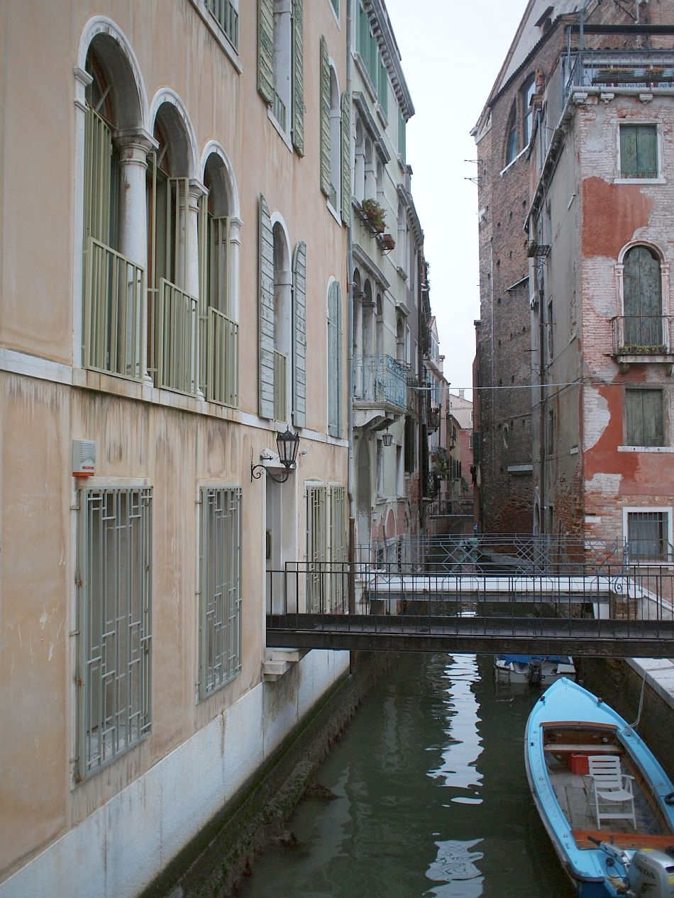

Rio San Vidal

*1*

# ASVenezia, Collegio, Notatorio, Segnatura antica 20 ( 1474-1481), pag. 126

MCCCCLXXVII die sexto Julii

Per infrascriptos Dominos Consiliarios concessa fuit licenia officialibus publicorum cavari faciendi rivulum Sancti Vitalis qui habet introitum ex Canali Sancti Marci juxta domos de Cha Barbaro et de Cha Marcello et non habet exitum proximo finit in campum S. Stephani.

Consiliarii: ser Marinus Maripetro, ser Marcus Cornario, ser Dominicus Georgio, ser Johannes Justiniano, ser Andreas Diedo

2

ASVenezia, Collegio, Notatorio, Segnatura antica 20 (1474-1481), pag. 151

MCCCCLXXVII (*1478*) die 27 januarii

Visa necessaria cavatione rivi Sancti Vitalis qui fluit in Majus Canale inter Tajapetram et campum ipsius Sancti Vitalis praedicti Consiliarii ipsi Sexterii infrascripti domini Consiliarii dederunt licentiam offitialibus publicorum cavari faciendi praedictum rivum ravinitum (?) circuì circa.

Consiliarii: ser Prosdocimus Arimondo, ser Leonardus Contareno, ser Stephanus Maripetro, ser Pauluantonius Lauredanp, ser Petrus Fuscareno

3

ASVenezia, Collegio, Notatorio, Segnatura antica 20 (1474-1481), pag. 151

MCCCCLXXVII (*1478*) die 27 januarii

Visa necessaria cavatione rivi Sancti Vitalis qui fluit in Majus Canale inter Tajapetram et campum ipsius Sancti Vitalis praedicti Consiliarii ipsi Sexterii infrascripti domini Consiliarii dederunt licentiam offitialibus publicorum cavari faciendi praedictum rivum ravinitum (?) circuì circa.

Consiliarii: ser Prosdocimus Arimondo, ser Leonardus Contareno, ser Stephanus Maripetro, ser Pauluantonius Lauredanp, ser Petrus Fuscareno

1. **Palazzo Miani Luca, Carlo, Marco, Girolamo**

Venezia, sestiere di San Marco, contrada San Vidal, Palazzo Miani. Le due porte, con accesso via acqua sul Rio San Vidal, accrescono la sua importanza.

Qui fecero testamento:

1

ASVenezia, *Notarile, Antonio Spitti, b. 873, c. 147* del 6.10.1512, testamento di Eleonora Morosini, la madre di San Girolamo, cfr. Secondo Brunelli, *Testamento di Eleonora Morosini MM 195-200.*

*2*

ASVenezia, *Notarile*, Bossis, b. 51, c. 132, 22.11.1515, cfr. Secondo Brunelli, *Bragadin Cecilia 1515,* e Venezia, Museo Correr, Codice Cicogna 3423, fascicolo iii, 16.6.1548, cfr.Secondo Brunelli, *Bragadin Cec. testamento.* testamenti di Cecclia Bragadin, moglie di Luca Miani,

3

ASVenezia, *Notarile,* Giacomo Grasolario, b. 1184, c. 332, testamento di Marco Miani, cfr. Secondo Brunelli, *Marco Miani test. GM 682-691.*

4

Da Costantino De Rossi, *Vita del beato Girolamo Miani,* 1630, pag. 90-91: *“*… Comunque sia il Miani ,avendo innazi di partire da Venezia, appoggiare i familiari negozial nioote Giannalvise figlio del decesso Luca, ( essendo già Leonora fatta sposa a Francesco Basadonna, ed Elena collocata nel monastero di S. Alvise , ove poi si fè monaca col nome di Suor Gregoria nel 1533 ), e con istrumento 6 febbraio 1531 ( forse è in c. veneto ,c he sarebbe 1532 a metodo e ) in atti di Luigi De Zorzi. E alla presenza *Gianfrancesco Miani q. Girolamo q. Marco, e di Giovanni Fanzago f. di Antonio, abitanti nella parrocchia di S. Vitale dove i signori Miani havevano il loro palagio …. Essendo piaciuto alla divina bontà che precede e previene ogni nostro merito che io Girolamo Miani quondqm Angelo quondam Luca, mi sia dedicato alli servitii et opere pie a laude e gloria di Sua maestà, per mia libera et spontanea volontà, non sedotto o ingannato aut sliter indotto.dono, cedo rennutio ,ecc….*

Qui fecero le loro diichiarazioi 1514.

*ASVenezia,* Dieci Savi sopra le decime, 1514, Condizioni di San Vidal, b. 74-75,74-75:( odine di collocazione, non cronologico ),

n. 20, Marco Miani;

n. 29, Madaluzza Miani q. Francesco, governatrice del q. Vidal Miani, suo fratello defunto;

n. 52, Miani Girolamo;

n. 61, Miani Luca,;

n. 71, Miani Carlo.

Cfr. Secondo Brunelli, *Condizioni San Vidal GM 653-656.*

ASVebezia, *Notarile,* Bevilacqua Tranquillo, ( 1550.1565). b. 245. Vi è il riferimento …ad curiam vocatam de cha Miani. Si sonoo negli anni precedenti trovati oltre 400 *breviarium* di Catlo Miani.

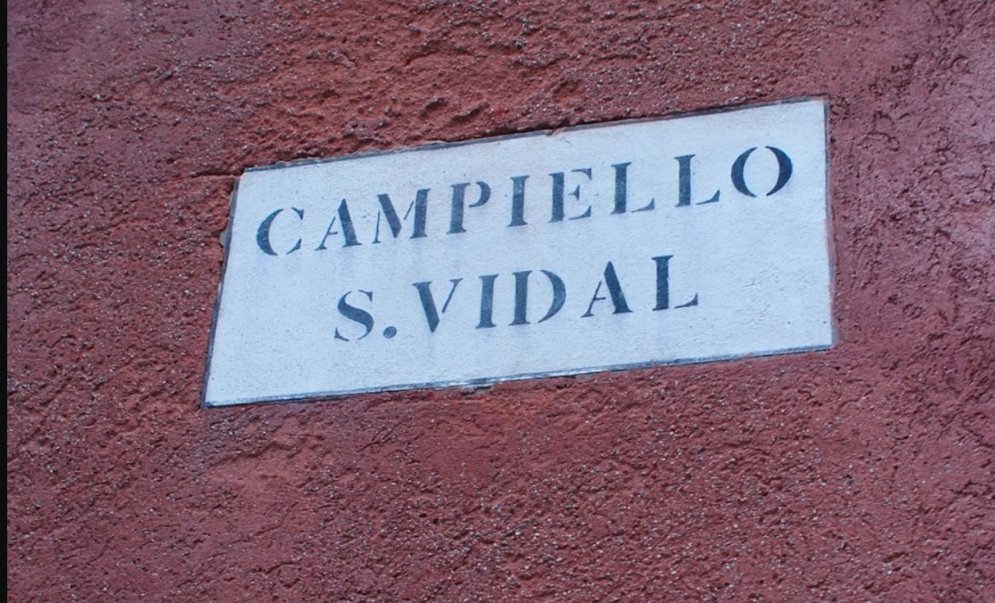

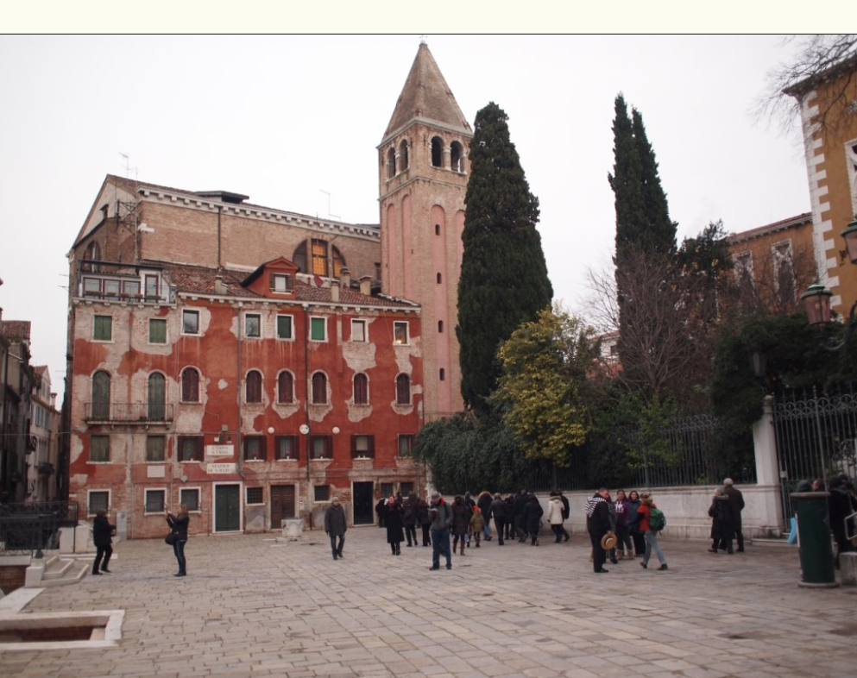

**Immediatamente, dietro l’abside, si intravede parte del palazzo Miani Girolamo.**

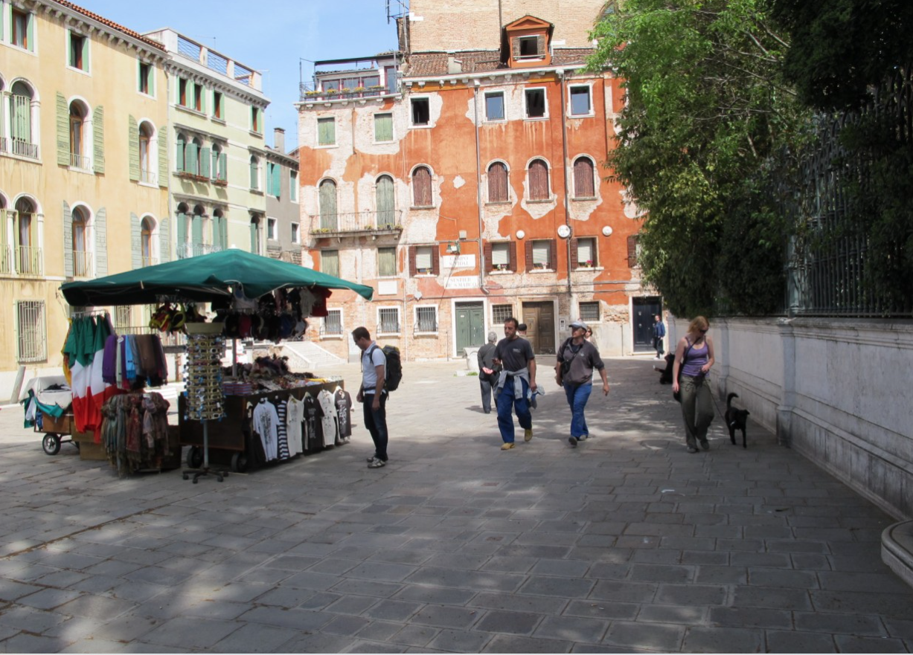

La diapositiva evidenzia dietro il caseggiato, ( che forma la navata di sinistra della chiesa di San Vidal ), immediatamente, parte del palazzo dei nostri Miani, cioè le due finestre del 4.o piano ,quelle più a sinistra.

1. Palazzo Miani Giovanfrancesco q. Girolamo

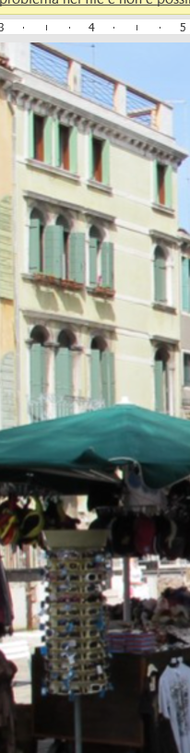

Questa sezione del caseggiato rappresenta la proprietà di GianFrancesco Miani, e dei suoi due figli, Agostino pr 1514 e Marcantonio.

ASVenezia, Dieci Savi sopra le decime, 514, Condizioni di San Vidal, b. 74-75, n. 30, Mianii Giovanfrancesco.

Sappiamo da ASV, *Notarile,* Alvise De Zorzi, b. 1078, c. 7, 20.5.1533, testamento di Miani Angela q. Tommaso q. Secondo, vedova di Alvise Zantani: *“ …* 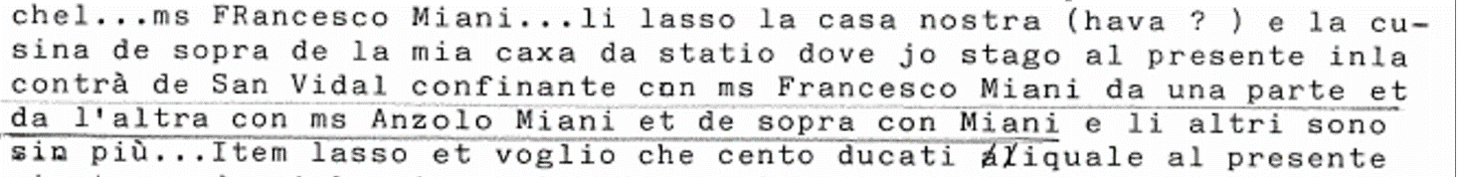

Miani Angela aveva sposato nel 1501 Alvise Zantani di anni 54 e si risposerà nel 1533

Forse abitava anche prima del 1501 nel caseggiato Miani? Gli Zantani erano presenti in contrada San Vidal.

Cfr. Secondo Brunelli, *Miani Angela S. Vidal*

Cfr. Secondo Brunlli, *Giovannii Franesco Miani q. Girolamo q. Marco, cugino di San Girolamo,* Corbetta 27.2.2010, pag. 87.

1. Palazzo Miani Vidal q. Alvise

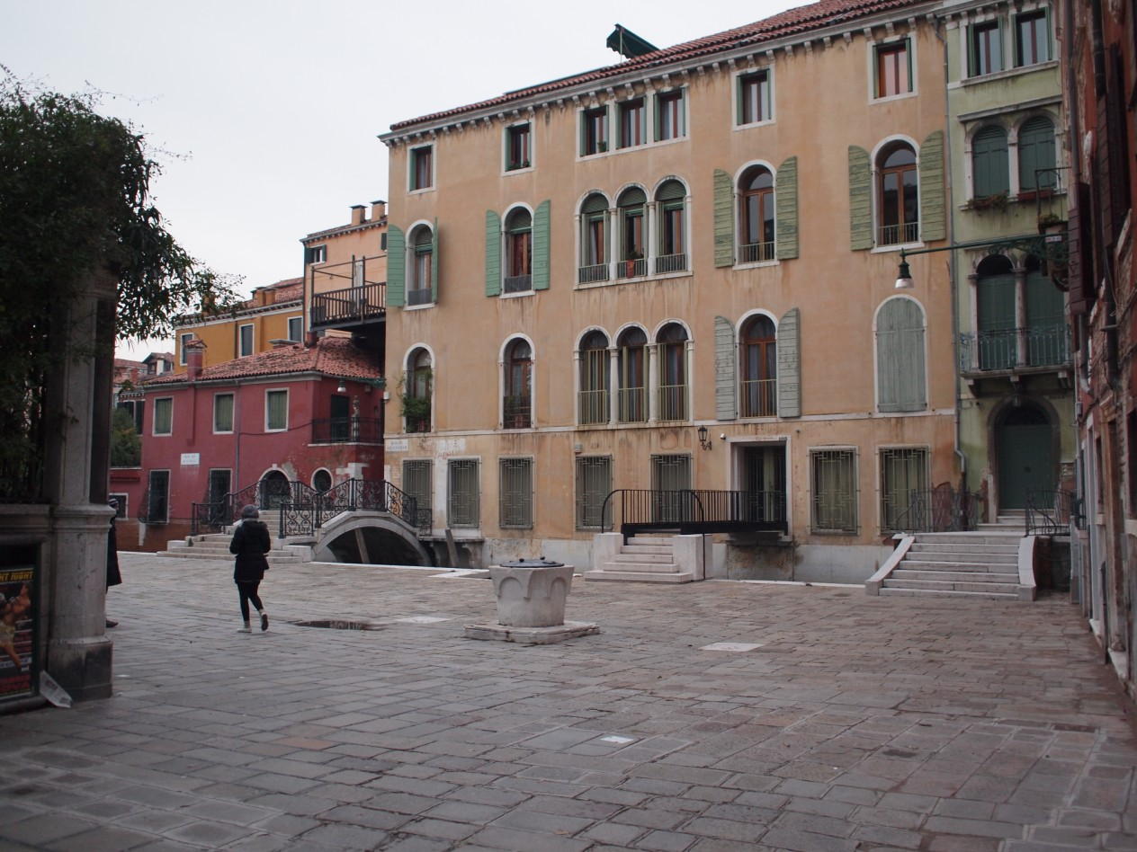

*Questa ultima sezione del caseggiato Miani apparteneva a Miani Vidal q. Francesco, che, morto a Rimini nel 1508, nella carica di Capitanio della Marca ( tratta di mare dall’Istria a Rimini ), lasciò governatrive dei suoi beni la sorella Madaluzza.*

1

Da dichiarazione dei redditi ella governatrice Madaluzza Miani nel 1514:

n. 29. Maddalena Miani quondam Francesco

Abitante a San Vidal, dichiara nel 1514, agosto.

ASVenezia, *Dieci Savi sopra le decime,* Condizioni San Vidal, b. 74-75, n. 29:

“ … In contrada San Vidal.

Caxa de statio nela quale stete assai tempo ms Polantonio Miani et pagava ducati 60, dapoi fono fate in essa alcune spese poiché andava in ruina et fò affità a ms. Andrea Vendramin et fradeli della Tesana per ducati setantacinque ne qual al presente stano, ducati 75

Francesco taiapiera duc. 8

Uno squero in campo san Vidal a Francesco, duc. 8

Domenego Caixa (stava), ora Girolamo Venturini, duc. 22

Madonna Pellegrina da chaì Pesaro in campo san Vidal, duc. 14

Domenego de Milo, duc. 7

( Non interesa: Tre casette - Francesco tesser

* Adamo Marangon
* Cristoforo fenestrer, duc. 12

Cinque casette: - Zorzi Testa

* Anzolo Rizzo, suddiacono a San Lio
* Zuane de Zorzi Negro
* Zuane de Nicolò, duc. 28

Casette a S. Raffael ………… )

( Interessantissimo ) Creuza da Monte, duc. 15

Cfr. Brunelli Secondo*, Vendramin Isabella*, in AM 677-681

Cfr. Secondo Bunelli, *Vendrramin Zaccaria q. Zaccaria*

Per I Vendramin: **ASV. Provv. Osp. e LL. PP., b. 71:**

**3.8.1550**

Avendoci chiesto **m. Isabela Vendramin una delle benemerite fondatrici del loco** che siano accettate doe figlioline, essa le manterrà per sei mesi finchè siano logate altre due in luogo delle quali abbino de subentrare

2

Ma qui abitavano dal 1524, provenienete da Zara, GIOVANNI FANZAGO e VINCENZA DA MONTE, sua moglie. Vi resteranno fino al 1535,

Archivio IRE, a Venezia, Testamenti, fascicolo 322, 4.5.1541. E’ il testamento di Vincenza Da Monte, moglie di Giovanni Fanzago.

Riportato nella sua interezza in

Cfr. Secondo Bunelli, *Fanzago Giovanni e Vincenza Da Monte, conoscenti di San Girolamo,* pag. 1-16

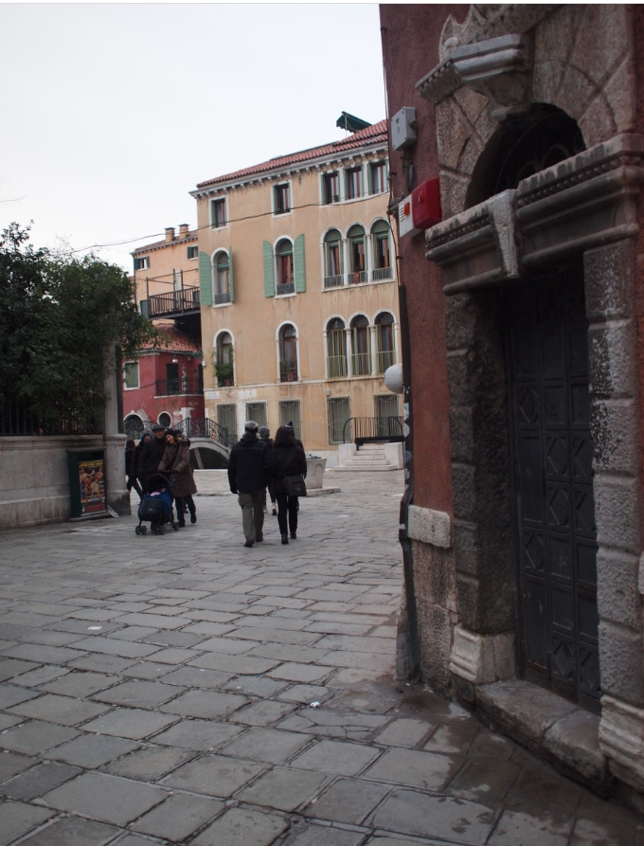

**Qui si conclude il caseggiato Miani Vidal**